Дистанционное обучение
объединение «Изостудия. Растим таланты сами».
Тема: «Участие в областном конкурсе творческих работ «Благодатный отрок».
Цели и задачи:
- патриотическое и нравственное воспитание детей и молодежи Тульской области;
- приобщение к традиционным духовно-нравственным ценностям через знакомство с историей России;
- раскрытие и поддержка творческого и интеллектуального потенциала талантливых детей и молодежи.
Содержания занятия.
Принять участие в конкурсе, обучающиеся могут в номинации: «Изобразительное искусство».
Материалы: лист бумаги формат А3, А2, гуашь, акварель, пастель, тушь, цветные карандаши.
Рисунки посвящены святым воинам земли Русской: равноапостольному великому князю Владимиру; благоверным великим князьям Александру Невскому, Дмитрию Донскому, Владимиру Мономаху, преподобному Илье Муромцу.
Творческие работы нужно выполнить до 1 марта.
Примерные образцы творческих конкурсных работ
«Благодатный отрок».
- Рисунок в карандаше
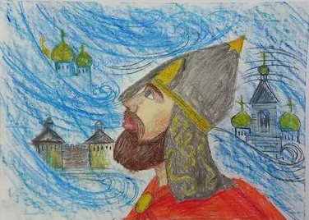
2.Рисунок красками 3. Рисунок тушью
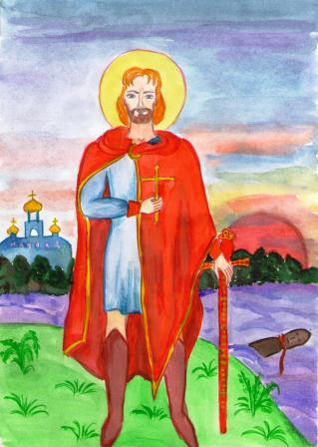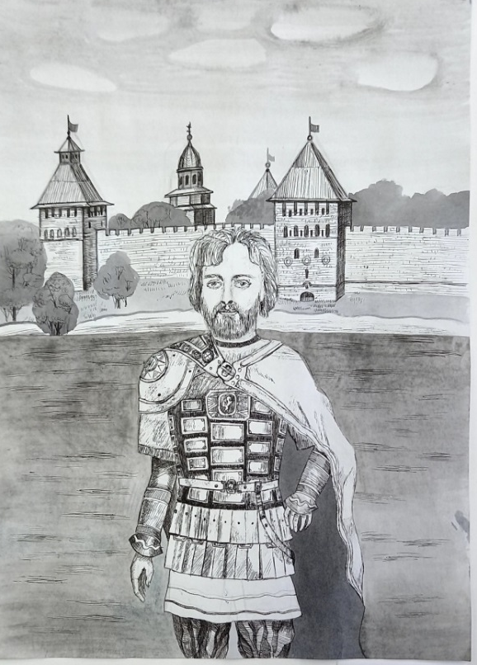

4. Рисунок пастелью
